福崎町キャラクター「ガジロウ」使用要領

（趣旨）
第１条 福崎町キャラクター「ガジロウ」（以下、「キャラクター」という。）の使用に関し、必要な事項を定める。
（定義）
第２条 キャラクターは以下の４区分とし、別紙１のとおりとする。
（１）写真１
（２）写真２
（３）イラスト
（４）商標（登録第５９８１９５３号）
（使用許諾）
第３条 キャラクターを使用する者は、あらかじめ申請を行い、町長からキャラクターの使用許諾を受けなければならない。町長は使用の許諾を決定したときは、キャラクター使用許諾通知書により申請者へ通知するものとする。また、不許諾の場合はキャラクター使用不許諾通知書により申請者へ通知するものとする。ただし、当該使用が次の各号のいずれかに該当するときは、申請不要とする。
（１）福崎町が使用するとき。
（２）福崎町内の学校等が教育の目的で使用するとき。
（３）報道機関が報道及び広報の目的で使用するとき。
（４）その他、町長が適当と認めたとき。
２ 前項の規定は、使用許諾を受けた事項を変更する場合についても、同様とする。
３ 町長は、第１項の規定によりキャラクターの使用を許諾する場合においては、条件を付することができる。
４ 町長は、使用申請者が第１項および第２項の規定による使用許諾の申請に要した費用について、一切の責任を負わないものとする。
（使用許諾の期間）
第４条 キャラクターの使用許諾の期間は、第３条第１項の規定により使用許諾を受けた日から当該日の属する年度の末日までとする。ただし、キャラクターの使用期間が限定されているときは、当該使用許諾の期間を短縮することができる。
２ 前項の期間満了後において、引き続きキャラクターを使用しようとするときは、改めて申請を行い、使用許諾を受けなければならない。
３ 前項の規定にかかわらず、第３条第１項の規定により使用許諾を受けた者(以下「使用者」という。)は、当該使用許諾を受けた事項を変更しない限り、第１項の期間満了後においても、在庫整理の期間として引き続きキャラクターを使用することができるものとする。
（使用許諾の制限）
第５条 町長は、次の各号のいずれかに該当するときは、キャラクターの使用を許諾しないものとする。
（１）キャラクターの使用によって誤認または混同を生じさせるおそれがあると認めるとき。
（２）キャラクターのイメージを損なうおそれがあると認めるとき。
（３）立体物で、その表現がキャラクターの立体物と認められないとき。
（４）宗教的行事、宗教的活動、政治活動等に使用するとき。
（５）その他キャラクターの使用が適当でないと認めるとき。
（使用許諾契約）
第６条 第３条の使用の許諾を受けた者は、別途、町長と使用許諾契約を締結しなければならない。ただし、当該使用が次の各号のいずれかに該当するときは、この限りではない。
（１） 国、他の地方公共団体その他公共団体が公用または公共用に使用するとき。
（２） 自治会、ＮＰＯその他の公共的団体等が公益的な活動のため使用するとき。
（３） その他公益上の観点から町長が使用許諾契約を不要とすることが適当であると認めるとき。
（使用許諾の変更）
第７条 第３条第２項により変更の使用許諾を受ける者は変更の申請を行い、改めて町長からキャラクターの使用許諾を受けなければならない。
（使用許諾の解除等）
第８条 使用者は、キャラクターを使用する必要がなくなったときは、町長へ届け出な
ければならない。
２ 町長は、使用者が、次の各号のいずれかに該当するときは、当該使用許諾を取り消
し、当該使用許諾契約を解除することができる。
（１）使用者がこの要領に違反したとき。
（２）使用者が第３条第３項の使用許諾の条件に違反したとき。
（３）第５条第１項の各号のいずれかに該当するに至ったとき。
３ 町長は、前項の規定による使用許諾の取り消しおよび使用許諾契約の解除により使
用者に生じた損害について、一切の責任を負わないものとする。
（使用許諾料）
第９条 キャラクターの使用は、有償とする。ただし、第３条第１項の各号及び第６条
第１項の各号のいずれかに該当する場合は無償とする。
（使用許諾料の計算）
第10条 キャラクターを商品（販売を目的として製造する製品（そのパッケージを含む。)
およびそれに準ずるものをいう。以下同じ。)に使用する場合の使用許諾料は、商品の
販売総額(販売小売価格（消費税を含む。）にその予定生産数を乗じて算出される金額)
に3 パーセントを乗じて得た額とし、使用許諾契約書にその内容を記載するものとす
る。
２ 前項の規定にかかわらず、町長は、特殊な事情があると認める商品については、使
用許諾料を別途個別に協議の上決定することができる。
（証紙の交付）
第11条 使用者は、有償による使用を行う場合には、商品１個ごとに町から交付を受け
た証紙を貼り付けなければならない。ただし、商品の性格上直接張り付けることが難
しいものについては、使用者は、町と別途協議を行った上で、当該商品の製造数量に限
り、証紙の印影の直接印刷等の代替措置を執ることができる。
２ 証紙代（前項ただし書の場合を含む。）は、１枚１円とする。
（使用許諾料等の納付）
第12条 使用者は、第６条の使用許諾契約を締結した日から起算して２週間以内に、第
10条の規定により算出した使用許諾料および前条の証紙代を指定の口座に振り込まな
ければならない。この場合における振込手数料は、使用者の負担とする。
２ 前項の規定により納入された使用許諾料および証紙代は、理由のいかんを問わず、
これを還付しない。使用許諾を受けた事項の変更により新たに使用許諾料および証紙代
が納入された場合も、同様とする。
（目的外使用および権利譲渡の禁止）
第13条 使用者は、第３条の規定により使用許諾を受けた事項以外の目的にキャラクタ
ーを使用し、またはその権利を譲渡し、もしくは転貸することができない。
（その他）
第14条 この要領に定めるもののほか必要な事項は、町長が定める。
附 則（平成30年７月11日訓令第９号）
この要領は、告示の日から施行する。

別紙１

１．写真１ ２．写真２
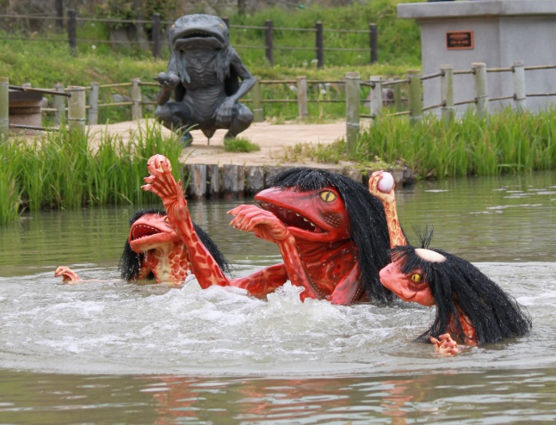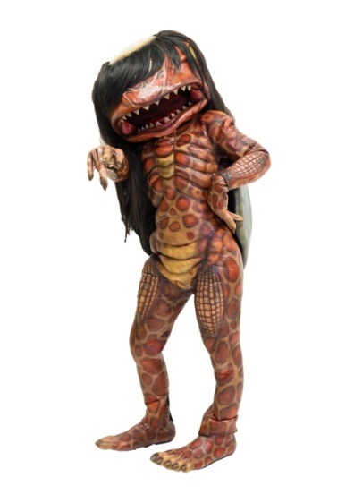

３．イラスト ４．商標（登録第５９８１９５３号）
